ADSL拨号共享上网的配置
ADSL素有“网络快车”之美誉，因其下行速率高、频带宽、性能优、安装方便、不需交纳电话费等特点而深受广大用户喜爱，成为继Modem、ISDN之后的又一种全新的高效接入方式，是除拨号入网之外最常用的入网方式。因而本节将介绍如何通过一个ADSL MODEM和一个路由器轻松实现多用户共享上网！
使用ADSL接入Internet的基本过程简要归纳为：连接硬件设备并安装网卡驱动程序→创建拨号连接→拨号连接Internet。设置方法简单方便！一般情况，新买的路由器包装盒内都有快速安装指南，指导用户一步一步安装，下面介绍具体的操作过程：
型号说明：
路由器型号：TENDA （四个LAN口，一个WAN口的路由器）
ADSL MODEM型号：ADSL2118E2+(一个Line口，一个LAN口)
1．连接硬件设备并安装网卡驱动程序
ADSL直接连接计算机的方法如图7-23所示，在连接时首先保证局域网连接线没问题，（用测试仪能轻松测试网线是否通畅）。
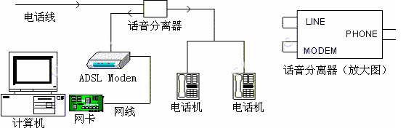
图7-23 ADSL物理连接示意图
若要通过一个ADSL MODEM和一个路由器实现多用户共享上网，则需要把电话线接到ADSL MODEM的LINE口上，ADSL MODEM的LAN口接到路由器的WAN口，各个计算机的网卡通过网线与路由器的LAN口连接，连接方法如图7-24所示。
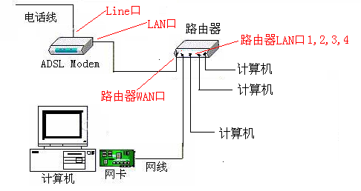
图7-24 ADSL MODEM和路由器实现多用户共享上网
网卡驱动程序的安装则简单易操作，现在的网卡都是即插即用型网卡，安装网卡后启动计算机，系统自动寻找网卡驱动程序，用户根据提示一步一步即可完成操作。
2．创建拨号连接
如果使用的操作系统是Windows XP或者是以上的版本(如Windows2003,Vista)，则不需要任何拨号软件，直接使用系统的连接向导就可以创建ADSL虚拟拨号连接，本节将以Windows2003系统为例介绍如何创建拨号连接。
①安装好网卡驱动程序，然后依次选择“开始”→“控制面板”→“网络连接”→“新建连接向导”，如图7-25所示。
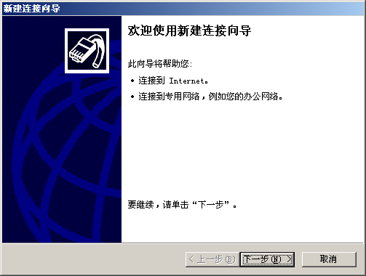
图7-25 新建连接向导
②单击“下一步”按钮，选择默认连接“连接到Internet”如图7-26所示。
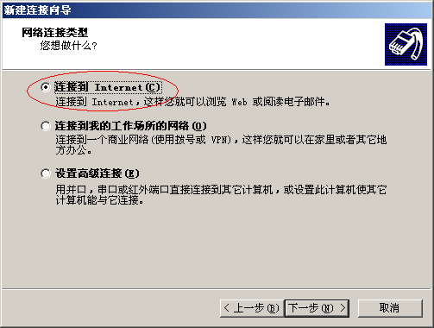
图7-26 连接到Internet
③单击“下一步”按钮，选择“用要求用户名和密码的宽带连接来连接”如图7-27所示。
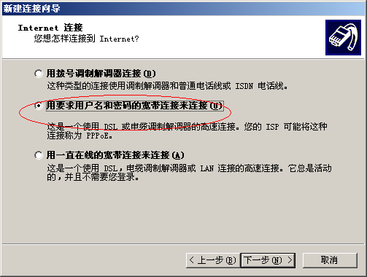
图7-27要求用户名和密码的宽带连接
④单击“下一步”按钮，在ISP名称框输入连接名称，名称可任意输入，如输入“ADSL”如图7-28所示。
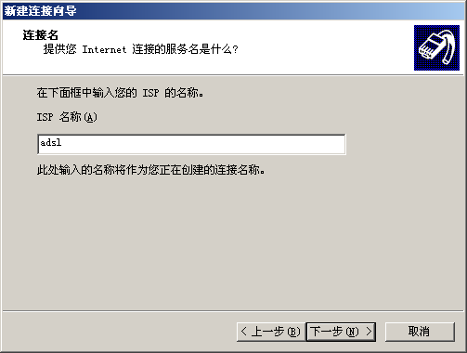
图7-28 输入连接名称
⑤单击“下一步”按钮，选择“任何人使用”，如图7-29所示。
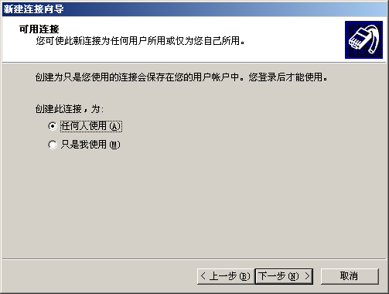
图7-29 任何人可以使用此连接
⑥单击“下一步”按钮，输入ISP提供的ADSL账号（用户名）和密码，如图7-30所示。
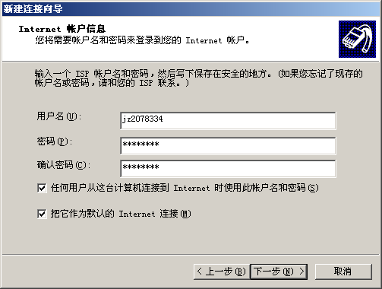
图7-30 输入Internet账号信息
⑦单击“下一步”按钮，至此ADSL虚拟拨号设置已经完成，如图7-31所示。
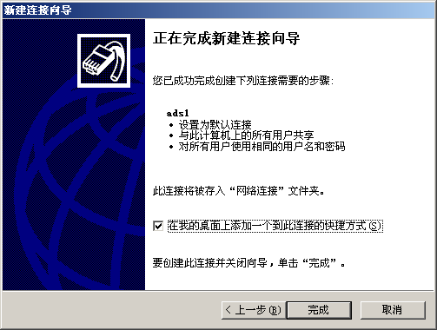
图7-31 完成新建连接向导
⑧单击“完成”按钮，在桌面上会出现ADSL拨号快捷方式图标，鼠标双击该图标出现ADSL登录窗口，如图7-32所示。如果连接成功，则屏幕右下角会多一个ADSL连接图标。
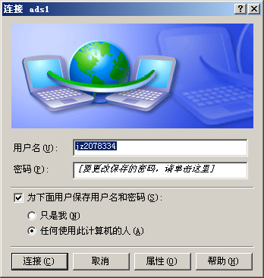
图7-32 ADSL登录认证
通过以上操作，就完成整个ADSL拨号上网的过程。但是若要通过一个ADSL MODEM和一个路由器实现多用户共享上网，则还需要下面两方面的设置。
①TCP/IP属性设置 、IE浏览器设置
TCP/IP属性设置：把网卡的IP地址与路由器的地址设置为同一个网段，并且网关地址填上该路由器地址，这样就能顺畅地找到路由器，进行下一步设置。
比如： 一般情况路由器的默认地址192.168.0.1（路由器背面常常贴有默认IP地址标签），那么首先把网卡的IP地址改为192.168.0.2，网关地址改为192.168.0.1，DNS设置改为当地的DNS默认地址，如图7-33所示。设置后用 ping 192.168.0.1命令查看与路由器的连接，若有响应则连接正常，则可以后续设置了。
注意：下一台计算机的IP地址要设为192.168.0.3，依次类推以保证IP地址在同一个网段，但不重复。
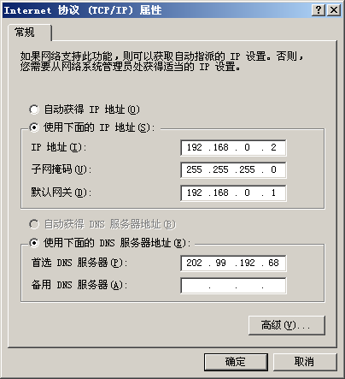
图7-33 TCP/IP属性设置
IE浏览器设置：启动IE浏览器，依次选择“工具”→“Internet 选项”→“连接”→“局域网设置”，打开局域网（LAN）设置窗口，把所有“勾”去掉，如图7-34和图7-35所示。
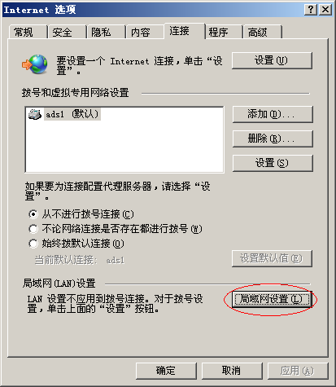
图7-34 Internet选项设置
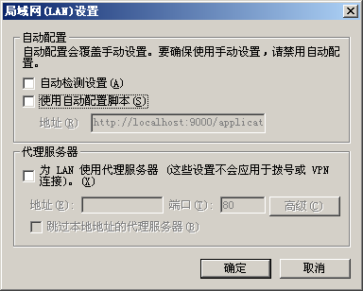
图7-35 局域网(LAN)设置
②路由器设置
一般情况，新买的路由器包装盒内都有快速安装指南，指导用户如何安装。设置办法如下：
打开IE浏览器输入路由器地址，比如：http://192.168.0.1弹出登陆管理页面，按照说明书（或者安装指南）上的提示输入账号和密码（常见的账号是admin/admin）。
选择ADSL虚拟拨号PPPOE方式，点下一步，填写ISP提供的账号（用户名）和密码，点击“下一步”完成设置。
设置完成后重启计算机就可以直接上网，以后只要打开路由器和ADSL MODEM电源，与路由器相连的各台计算机就可以独立共享上网了，非常方便！

